الحسابات الجهوية

الناتج الداخلي الإجمالي الجهوي
ونفقات الاستهلاك النهائي للأسر

2012

يوليوز 2014

قامت المندوبية السامية للتخطيط بإنجاز الحسابات الجهوية لسنة 2012 وذلك طبقا للمعايير الدولية للمحاسبة الوطنية. وتبين هذه الحسابات الناتج الداخلي الإجمالي حسب الجهات وحسب مجموع فروع الأنشطة الاقتصادية بالإضافة إلى نفقات الاستهلاك النهائي للأسر.

الناتج الداخلي الإجمالي الجهوي لسنة 2012

تطور الناتج الداخلي الإجمالي الجهوي:

أظهرت الحسابات الجهوية المنجزة سنة 2012 تطورات متباينة لمختلف جهات المملكة:
- سجلت سبع جهات معدلات نمو للناتج الداخلي الإجمالي تفوق المعدل الوطني (,13 %) . ويتعلق الأمر بجهات الدار البيضاء الكبرى وتازة – الحسيمة – تاونات بارتفاعات مهمة فاقت 7% في كل منهما وفاس بولمان ( 6,6%) والرباط – سلا – زمور – زعير (5,3 (%و مراكش – تانسيفت – الحوز و طنجة – تطوان (4,1 % لكل منهما) بالإضافة إلى جهات الجنوب (% 3,8)؛
- سجلت جهات مكناس تافيلالت وتادلة أزيلال نموا بنفس مستوى المعدل الوطني؛
- سجلت ثلاث جهات إيقاعا إيجابيا للنمو لكن أقل من المعدل الوطني. ويتعلق الأمر بالغرب – شراردة – بني حسن والجهة الشرقية (%1,4) و سوس – ماسة – درعة (%0,8 )؛
- وبالمقابل حققت جهات دكالة عبدة والشاوية ورديغة معدلات نمو سلبية بلغت -8,5 % و-3,4 % على التوالي.

و قد تزامنت هذه التطوات مع اتساع الفوارق بين الجهات من حيث خلق الثروة . وهكذا بلغ متوسط الفارق المطلق (متوسط الفارق المطلق بين الناتج الداخلي الإجمالي لمختلف الجهات ومتوسط الناتج الداخلي الإجمالي الجهوي) 26,2 مليار درهم سنة 2012 عوض 24,6 مليار درهم سنة من قبل.

بنية الناتج الداخلي الإجمالي حسب الجهات:

تظهر بنية مساهمة الجهات في تكوين الناتج الداخلي الإجمالي تركيزا في خلق الثروة. وعليه فربع الجهات يخلق حوالي نصف الناتج الداخلي الإجمالي ونصف الجهات يخلق أكثر من ثلاثة أرباعه.
الجهات الأربع التي تخلق حوالي نصف الثروة الوطنية (49,5 % من الناتج الداخلي الإجمالي بالقيمة ) هي الدار البيضاء الكبرى (20,7 % من الناتج الداخلي الإجمالي) والرباط– سلا – زمور – زعير (12,2 %) ومراكش – تانسيفت – الحوز (8,4 %) والشاوية – ورديغة (8,2 %).
وتساهم أربع جهات أخرى بنسبة تفوق بقليل الربع (27 %) من الناتج الداخلي الإجمالي. ويتعلق الأمر بجهات طنجة – تطوان (7,9 %) وسوس – ماسة – درعة (7,5 %) و دكالة – عبدة (6,1% ) ومكناس– تافيلالت (5,5 %).
أما الجهات المتبقية فتساهم ب (23,3 %) من الناتج الداخلي الإجمالي ٍ ويتعلق الأمر بالجــهة الشــرقية (4,8 %) والجهات الثلاث للجنوب ( 4,4%) وفاس بولمان (% 4,2 ) و الغرب – شراردة – بني حسن (4,1%) وتازة – الحسيمة – تاونات (3,0 %) وتادلة – أزيلال (2,7 %).

وتبين المقارنة مع الحسابات الجهوية لسنة 2011 أن تركيز خلق الناتج الداخلي الإجمالي بالجهات الأربع الأولى المشار إليها أعلاه في ارتفاع، منتقلا من(48,9 %) من الناتج الداخلي الإجمالي سنة 2011 إلى 49,5 %. أما حصة باقي الجهات الأربع فهي في تراجع منتقلة من 27,9 % سنة 2011 إلى 27 % سنة 2012 بينما تحسنت حصة الجهات الثمانية الأخيرة بشكل طفيف منتقلة من 23,1 % سنة 2011 إلى 23,3 % سنة 2012.

بنية الأنشطة حسب الجهات:

إن بنية الأنشطة الاقتصادية لا تتشابه في جميع جهات المملكة. وقد تميز النشاط الاقتصادي في بعض الجهات بهيمنة القطاع الأولي (الفلاحة والصيد البحري) وفي جهات أخرى بهيمنة القطاع الثانوي (الصناعة والمعادن وتوزيع الكهرباء والماء والبناء والأشغال العمومية) وفي جهات أخرى بهيمنة القطاع الثالثي (الخدمات التجارية وغير التجارية).
وتؤكد الحسابات الجهوية لسنة 2012 هيمنة الأنشطة الأولية (الفلاحة والصيد البحري) في ثلاث جهات . ويتعلق الأمر بجهة الغرب – شراردة – بني حسن (30,6 % من الناتج الداخلي الإجمالي الجهوي) و جهة تازة – الحسيمة – تاونات ( 30,2 %) وتادلة أزيلال (29,4 %).
إلا أن هذه الجهات الثلاث قد انخفضت حصة أنشطتها الأولية في نواتجها الداخلية الإجمالية الجهوية ب 3 نقط لكل واحدة منها ما بين 2011 و2012.

كما أن الأنشطة الثانوية (الصناعة، المعادن، توزيع الكهرباء والماء والبناء والأشغال العمومية) ممثلة تمثيلا جيدا على صعيد جهات الشاوية – ورديغة بحصة 54,4 % من الناتج الداخلي الإجمالي الجهوي ودكالة – عبدة ب 41,2 %والدار البيضاء الكبرى ب36,0 %.
ومن جهتها، هيمنت أنشطة القطاع الثالثي(الخدمات التجارية و غير التجارية) إلى حد كبير في جهة الرباط – سلا –زمور– زعير بحصة 71,7 % من الناتج الداخلي الإجمالي الجهوي والجهات الجنوبية الثلاث بحصة 60,2% وجهة الدار البيضـاء الكبرى بحصـة 55,4% وجهة فاس– بولمان بحصة 55,5 % .

المساهمة الجهوية في الأنشطة الاقتصادية الوطنية:

لم تعرف المساهمة الجهوية في خلق القيم المضافة القطاعية تغيرا كبيرا مقارنة مع سنة 2011 . وهكذا واصلت أنشطة القطاع الأولي هيمنتها في ستة جهات (سوس –ماسة- درعة ، مراكش – تانسيفت – الحوز، مكناس – تافلالت ، الغرب – شراردة -بني حسن والشاوية – ورديغة ودكالة – عبدة ) التي ساهمت ب 55,8 % في خلق القيمة المضافة الوطنية لهذا القطاع سنة 2012 مقابل% 56,8 سنة 2011.
أما أنشطة القطاع الثانوي فتتركز بجهتي الدار البيضاء الكبرى والشاوية – ورديغة التي ساهمت ب 42,4 % في خلق القيمة المضافة الوطنية لهذا القطاع سنة 2012 عوض 42,7 % سنة 2011.
وقد ساهمت كل من جهة الدار البيضاء الكبرى وجهة الرباط -سلا- زمور- زعير لوحدهما ب 39,5 % في القيمة المضافة للانشطة الثالثية سنة 2012 عوض 38,8% سنة 2011 .

الناتج الداخلي الجهوي حسب الفرد :

سجل الناتج الداخلي الاجمالي حسب الفرد بجهة الدار البيضاء الكبرى تزايدا بنسبة 6,8 % سنة 2012 ليبلغ 43375 درهم مما عزز مكانة هذه الجهة على رأس الجهات فيما يخص الناتج الداخلي الاجمالي حسب الفرد.
من جهة أخرى، فإن ثلاث جهات سجلت مستوى للناتج الداخلي الإجمالي يفوق المعدل الوطني (25386 درهم) . ويتعلق الأمر بجهة الشاوية- ورديغة ب 39107 درهم والرباط- سلا- زمور-زعير ب 38124 درهم والجهات الثلاث للجنوب ب 35770 درهم.
بالنسبة للجهات المتبقية فقد تراوح الناتج الداخلي الإجمالي الجهوي حسب الفرد بين 13367 درهم المسجل بجهة تازة- الحسيمة - تاونات و 24234 درهم بجهة دكالة عبدة.
أما تشتت الناتج الداخلي الإجمالي الفردي فقد عرف انخفاضا . إذ انخفض متوسط الفارق المطلق منتقلا من 8258 درهم سنة 2011 إلى 8173 درهم سنة 2012.

نفقات الاستهلاك النهائي للأسر

بنية نفقات الاستهلاك حسب الجهات :

تبين مساهمة مختلف الجهات في نفقات الاستهلاك النهائي للأسر بنية مشابهة لمساهمتها في خلق الثروة الوطنية. وهكذا فإن الخمس جهات التي تخلق 56,7 % من الناتج الداخلي الإجمالي تساهم ب 56,1 % في نفقات الاستهلاك النهائي للأسر وعلى رأسها جهة الدار البيضاء الكبرى ب 14,3 % متبوعة بجهة طنجة تطوان ب 11,8 % وجهة الرباط سلا زمور زعير ب 11,0 % و جهة مراكش-تانسيفت-الحوز ب 10,3 % و سوس-ماسة-درعة ب 8,7 % .

أما باقي الجهات فتتراوح مساهمتها بين 3,6 % بجهة تادلة-أزيلال و 6,4 % بالجهة الشرقية.
إجمالا، فإن نفقات الاستهلاك النهائي في تفاوت متزايد، حيث بلغ متوسط الفارق المطلق بين نفقات الاستهلاك النهائي للأسر لمختلف الجهات ومتوسط نفقات الاستهلاك النهائي للأسر الجهوي 14,4 مليار درهم سنة 2012 مقابل 14 مليار درهم سنة 2011 و12,8مليار سنة 2010 .

نفقات الاستهلاك النهائي للأسر الجهوي حسب الفرد

تشير نفقات الاستهلاك النهائي للأسر حسب الفرد إلى وجود فوارق مهمة بين الجهات. وتظهر 6 جهات مستويات نفقات حسب الفرد تفوق المعدل الوطني (15206 درهم سنة 2012) عوض 9 جهات سنة 2011. ويتعلق الأمر بجهات الرباط-سلا-زمور-زعير(20469 درهم)، وطنجة-تطوان(19294 درهم)، وجهات الجنوب (18495 درهم)، وجهة الدار البيضاء الكبرى (17960 درهم)، والجهة الشرقية (15837 درهم) ، وفاس-بولمان (15516 درهم).
أما بخصوص باقي الجهات، فإن نفقات الاستهلاك النهائي حسب الفرد تراوحت بين أقل مستوى بلغ 11647 درهم (دكالة عبدة) و 15179 درهم بجهة مراكش- تانسيفت-الحوز.

ومن جهة أخرى سجلت مختلف الجهات تحسنا في نفقات استهلاك الأسر بالقيمة حسب الفرد ما بين 2011 و2012 مصحوبة بشبه استقرار للفوارق. وانخفض متوسط الفارق المطلق بشكل طفيف منتقلا من 2643 درهم سنة 2011 إلى 2604 درهم سنة 2012.
ومقابل هذا التحسن لاستهلاك الأسر في مجموع الجهات أظهرت النواتج الداخلية الإجمالية حسب الفرد تطورا متباينا وسجلت في بعض الجهات إيقاعا نحو الانخفاض.
وفي هذا السياق تظهر 9 جهات نسبا لنفقات الاستهلاك النهائي للأسر حسب الفرد نسبة إلى الناتج الداخلي الإجمالي الفردي تفوق المعدل الوطني (59,9 % سنة 2012) وتتراوح بين 63 % في جهة الغرب الشراردة بن حسن و 89 % في جهة طنجة - تطوان. وتظهر جهات الشاوية ورديغة والدار البيضاء الكبرى ودكالة عبدة وجهــات الجنوب والرباط سلا زمور زعير النسب الضعيفة حيث بلغت 34,5 % و41,4 % و48,1 % و51,7 % و53,7 % على التوالي .

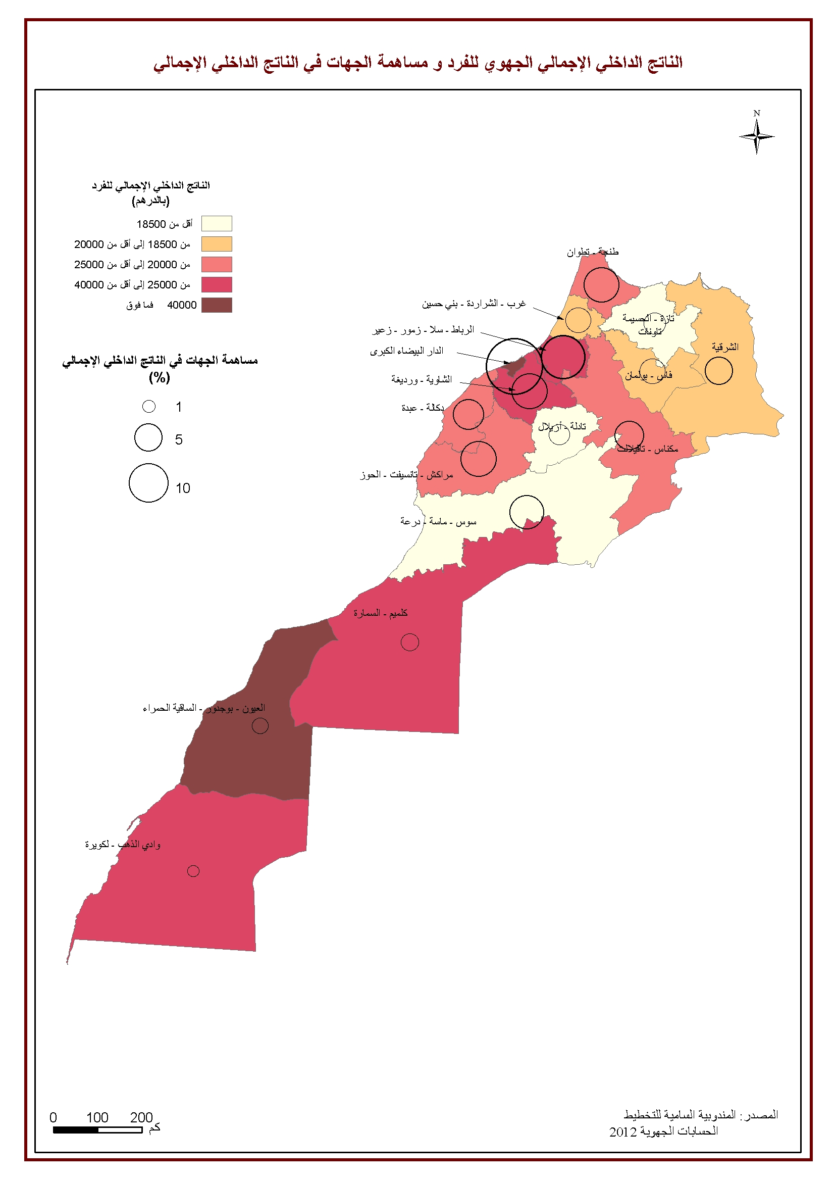
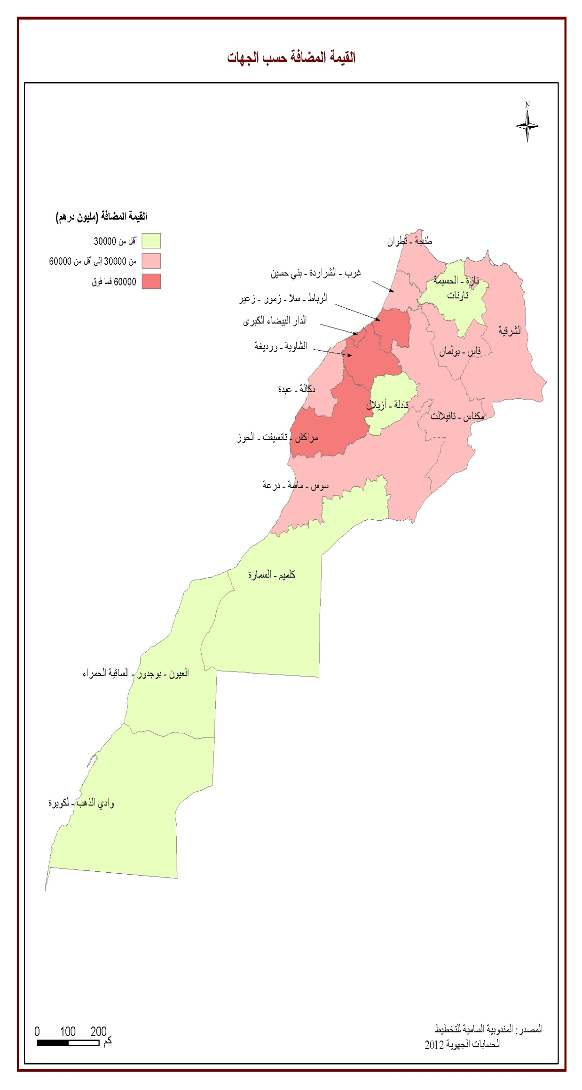
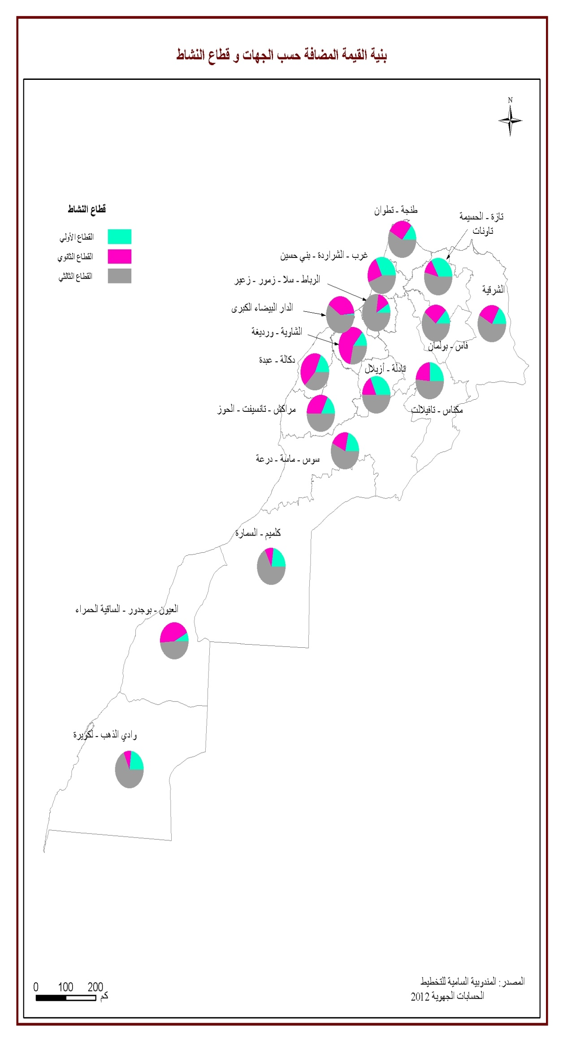
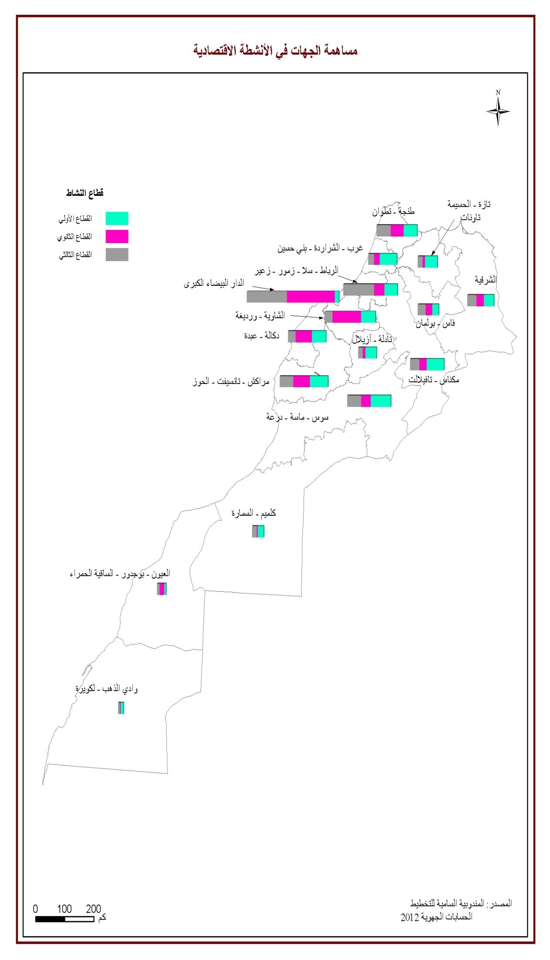
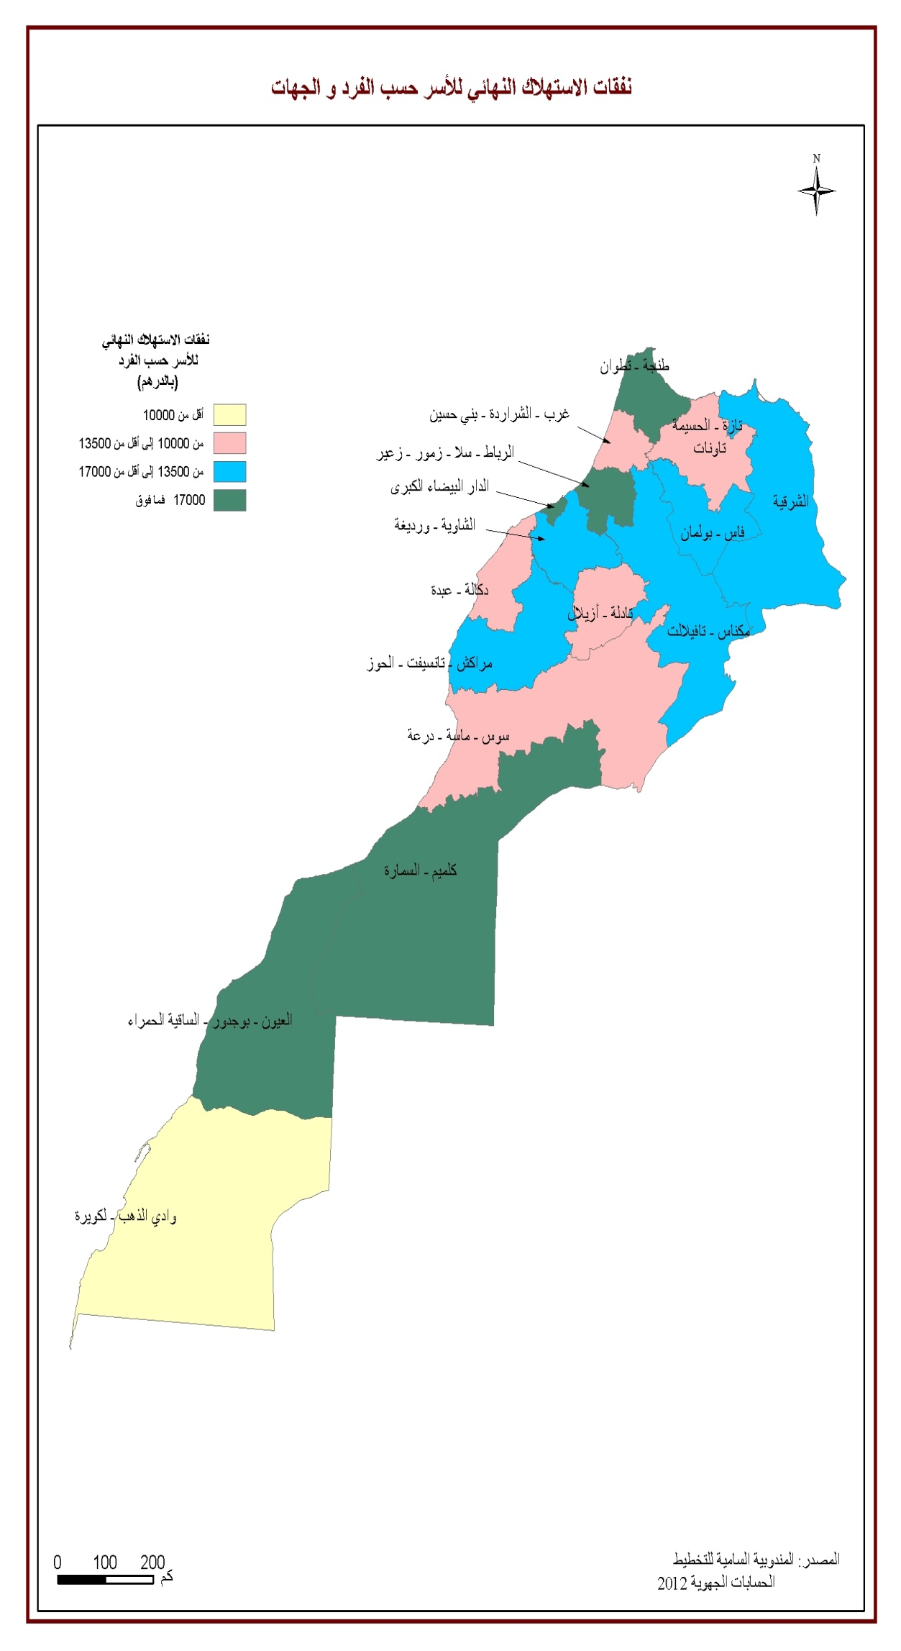

جداول النتائج

الناتج الداخلي الإجمالي حسب الجهات
لسنـــــــتي 2011 و2012

الناتج الداخلي الإجمالي حسب الفرد بالدرهــــــم |  | الناتج الداخلي الإجمالي حسب الجهات بالنسبة المأوية |  | الناتج الداخلي الإجمالي |  | الجهـــــــــــــــــــــــــات | الرمز
 |  |  |  | بملايين الدراهـــــــــــــــم
2012 | 2011 | 2012 | 2011 | 2012 | 2011
35770 | 35491 | 4,4 | 4,4 | 36797 | 35438 | جهات الجنوب | 3-2-1
17427 | 17528 | 7,5 | 7,6 | 61676 | 61183 | سوس-ماسة-درعة | 4
18778 | 18721 | 4,1 | 4,2 | 33874 | 33412 | الغرب-الشراردة-بني حسن | 5
39107 | 40750 | 8,2 | 8,8 | 68148 | 70543 | الشاوية-ورديغة | 6
20666 | 20046 | 8,4 | 8,3 | 69192 | 66457 | مراكش-تانسيفت-الحوز | 7
19759 | 19617 | 4,8 | 4,9 | 39829 | 39288 | الشرق | 8
43375 | 40624 | 20,7 | 19,8 | 171404 | 158842 | الدارالبيضاء الكبرى | 9
38124 | 36732 | 12,2 | 12,0 | 101216 | 96155 | الرباط-سـلا-زمور-زعير | 10
24234 | 26657 | 6,1 | 6,9 | 50631 | 55331 | دكالة-عبدة | 11
14910 | 14531 | 2,7 | 2,7 | 22603 | 21917 | تادلة-أزيلال | 12
20389 | 19931 | 5,5 | 5,5 | 45557 | 44191 | مكناس-تافيلالت | 13
19480 | 18532 | 4,2 | 4,0 | 34450 | 32316 | فاس-بولمان | 14
13367 | 12544 | 3,0 | 2,9 | 25040 | 23391 | تازة-الحسيمة-تاونات | 15
21682 | 21149 | 7,9 | 7,9 | 65718 | 63122 | طنجة-تطوان | 16
0 | 0 | 0,2 | 0,1 | 1363 | 1021 | الوحدات الترابية في بقية العالم
25386 | 24891 | 100,0 | 100,0 | 827497 | 802607 | المجمــــــــــوع

نفقات الاستهلاك النهائي للأسر حسب الجهـــات لسنـــــــتي 2011 و 2012

نفقات الاستهلاك النهائي للاسرحسب االفرد (بالدرهــــــم) |  | نفقات الاستهلاك النهائي للاسرحسب االفرد بالنسبة المأوية |  | نفقات الاستهلاك النهائي للاسر |  | الجهـــــــــــــــــــــــــات |  | الرمز
 |  |  |  | ( بملايين الدراهـــــــــــــــم)
2012 | 2011 | 2012 | 2011 | 2012 | 2011
18495 | 18088 | 3,8 | 3,8 | 19026 | 18061 | جهات الجنوب |  | 3-2-1
12213 | 11719 | 8,7 | 8,6 | 43222 | 40908 | سوس-ماسة-درعة | 4
11828 | 11295 | 4,3 | 4,3 | 21336 | 20157 | الغرب-الشراردة-بني حسن |  | 5
13507 | 12817 | 4,7 | 4,7 | 23537 | 22188 | الشاوية-ورديغة |  | 6
15179 | 14697 | 10,3 | 10,3 | 50821 | 48723 | مراكش-تانسيفت-الحوز |  | 7
15837 | 15148 | 6,4 | 6,4 | 31923 | 30338 | الشرق |  | 8
17960 | 17626 | 14,3 | 14,6 | 70971 | 68921 | الدارالبيضاء الكبرى |  | 9
20469 | 20059 | 11,0 | 11,1 | 54343 | 52508 | الرباط-سـلا-زمور-زعير |  | 10
11647 | 11136 | 4,9 | 4,9 | 24334 | 23114 | دكالة-عبدة |  | 11
11668 | 11091 | 3,6 | 3,5 | 17688 | 16729 | تادلة-أزيلال |  | 12
13589 | 12997 | 6,1 | 6,1 | 30362 | 28816 | مكناس-تافيلالت |  | 13
15516 | 14932 | 5,5 | 5,5 | 27439 | 26038 | فاس-بولمان |  | 14
11836 | 11144 | 4,5 | 4,4 | 22173 | 20781 | تازة-الحسيمة-تاونات |  | 15
19294 | 18647 | 11,8 | 11,8 | 58480 | 55654 | طنجة-تطوان |  | 16
15206 | 14667 | 100,0 | 100,0 | 495657 | 472938 | المجمــــــــــوع

الناتج الداخلي الإجمالي حسب النشاط الاقتصادي على مستوى الجهـــــــــــات
لسنـــــــة 2012) بملايين الدراهـــــــــــــــم(

الضرائب الخالصة على الدعم للمنتوجات |  | القطاع الثالثي |  | القطاع الثانوي |  | القطاع الأولي |  | الجهـــــــــــــــــــــــــات | الرمز
2012 | 2011 | 2012 | 2011 | 2012 | 2011 | 2012 | 2011
283 | 651 | 22151 | 20691 | 8112 | 7822 | 6251 | 6273 | جهات الجنوب | 3-2-1
4347 | 5068 | 32630 | 31372 | 12424 | 12443 | 12276 | 12300 | سوس-ماسة-درعة | 4
2051 | 2053 | 14056 | 13968 | 7417 | 6293 | 10349 | 11097 | الغرب-الشراردة-بني حسن | 5
4018 | 4523 | 18281 | 17440 | 37100 | 38340 | 8749 | 10241 | الشاوية-ورديغة | 6
4328 | 4439 | 32575 | 32827 | 21095 | 18928 | 11194 | 10262 | مراكش-تانسيفت-الحوز | 7
2653 | 2798 | 21454 | 20597 | 9548 | 10302 | 6174 | 5591 | الشرق | 8
12468 | 11324 | 94887 | 87486 | 61677 | 57522 | 2371 | 2510 | الدارالبيضاء الكبرى | 9
7287 | 7116 | 72526 | 68744 | 13527 | 12322 | 7877 | 7972 | الرباط-سـلا-زمور-زعير | 10
3309 | 3938 | 17902 | 18700 | 20836 | 21822 | 8583 | 10872 | دكالة-عبدة | 11
1852 | 1785 | 10446 | 9600 | 3658 | 3156 | 6646 | 7376 | تادلة-أزيلال | 12
4043 | 4100 | 21403 | 20367 | 9642 | 9300 | 10468 | 10424 | مكناس-تافيلالت | 13
3406 | 3103 | 18772 | 17557 | 8333 | 7687 | 3939 | 3969 | فاس-بولمان | 14
2313 | 1455 | 12196 | 11480 | 2982 | 2606 | 7550 | 7851 | تازة-الحسيمة-تاونات | 15
7409 | 7834 | 33641 | 31147 | 16522 | 16012 | 8145 | 8129 | طنجة-تطوان | 16
0 | 0 | 1363 | 1021 | 0 | 0 | 0 | 0 | الوحدات الترابية في بقية العالم
59767 | 60187 | 424283 | 402998 | 232872 | 224556 | 110575 | 114866 | المجمــــــــــوع

توزيع الناتج الداخلي الإجمالي حسب الجهـــــــــات و حسب النشـــــاط الاقتـصـــادي
لسنـــــــتي 2011 و 2012

بالنسبة المأوية
الضرائب الخالصة على الدعم للمنتوجات |  | القطاع الثالثي |  | القطاع الثانوي |  | القطاع الأولي |  | الجهـــــــــــــــــــــــــات | الرمز
2012 | 2011 | 2012 | 2011 | 2012 | 2011 | 2012 | 2011
0,5 | 1,1 | 5,2 | 5,1 | 3,5 | 3,5 | 5,7 | 5,5 | جهات الجنوب | 3-2-1
7,3 | 8,4 | 7,7 | 7,8 | 5,3 | 5,5 | 11,1 | 10,7 | سوس-ماسة-درعة | 4
3,4 | 3,4 | 3,3 | 3,5 | 3,2 | 2,8 | 9,4 | 9,7 | الغرب-الشراردة-بني حسن | 5
6,7 | 7,5 | 4,3 | 4,3 | 15,9 | 17,1 | 7,9 | 8,9 | الشاوية-ورديغة | 6
7,2 | 7,4 | 7,7 | 8,1 | 9,1 | 8,4 | 10,1 | 8,9 | مراكش-تانسيفت-الحوز | 7
4,4 | 4,6 | 5,1 | 5,1 | 4,1 | 4,6 | 5,6 | 4,9 | الشرق | 8
20,9 | 18,8 | 22,4 | 21,7 | 26,5 | 25,6 | 2,1 | 2,2 | الدارالبيضاء الكبرى | 9
12,2 | 11,8 | 17,1 | 17,1 | 5,8 | 5,5 | 7,1 | 6,9 | الرباط-سـلا-زمور-زعير | 10
5,5 | 6,5 | 4,2 | 4,6 | 8,9 | 9,7 | 7,8 | 9,5 | دكالة-عبدة | 11
3,1 | 3,0 | 2,5 | 2,4 | 1,6 | 1,4 | 6,0 | 6,4 | تادلة-أزيلال | 12
6,8 | 6,8 | 5,0 | 5,1 | 4,1 | 4,1 | 9,5 | 9,1 | مكناس-تافيلالت | 13
5,7 | 5,2 | 4,4 | 4,4 | 3,6 | 3,4 | 3,6 | 3,5 | فاس-بولمان | 14
3,9 | 2,4 | 2,9 | 2,8 | 1,3 | 1,2 | 6,8 | 6,8 | تازة-الحسيمة-تاونات | 15
12,4 | 13,0 | 7,9 | 7,7 | 7,1 | 7,1 | 7,4 | 7,1 | طنجة-تطوان | 16
0,0 | 0,0 | 0,3 | 0,3 | 0,0 | 0,0 | 0,0 | 0,0 | الوحدات الترابية في بقية العالم
100,0 | 100,0 | 100,0 | 100,0 | 100,0 | 100,0 | 100,0 | 100,0 | المجمــــــــــوع

توزيع الناتج الداخلي الإجمالي حسب النشـــــاط الاقتـصـــادي و حسب الجهـــــــــات
لسنـــــــتي 2011 و 2012

بالنسبة المأوية
الضرائب الخالصة على الدعم للمنتوجات |  | القطاع الثالثي |  | القطاع الثانوي |  | القطاع الأولي |  | الجهـــــــــــــــــــــــــات | الرمز
2012 | 2011 | 2012 | 2011 | 2012 | 2011 | 2012 | 2011
0,8 | 1,8 | 60,2 | 58,4 | 22,0 | 22,1 | 17,0 | 17,7 | جهات الجنوب | 3-2-1
7,0 | 8,3 | 52,9 | 51,3 | 20,1 | 20,3 | 19,9 | 20,1 | سوس-ماسة-درعة | 4
6,1 | 6,1 | 41,5 | 41,8 | 21,9 | 18,8 | 30,6 | 33,2 | الغرب-الشراردة-بني حسن | 5
5,9 | 6,4 | 26,8 | 24,7 | 54,4 | 54,3 | 12,8 | 14,5 | الشاوية-ورديغة | 6
6,3 | 6,7 | 47,1 | 49,4 | 30,5 | 28,5 | 16,2 | 15,4 | مراكش-تانسيفت-الحوز | 7
6,7 | 7,1 | 53,9 | 52,4 | 24,0 | 26,2 | 15,5 | 14,2 | الشرق | 8
7,3 | 7,1 | 55,4 | 55,1 | 36,0 | 36,2 | 1,4 | 1,6 | الدارالبيضاء الكبرى | 9
7,2 | 7,4 | 71,7 | 71,5 | 13,4 | 12,8 | 7,8 | 8,3 | الرباط-سـلا-زمور-زعير | 10
6,5 | 7,1 | 35,4 | 33,8 | 41,2 | 39,4 | 17,0 | 19,6 | دكالة-عبدة | 11
8,2 | 8,1 | 46,2 | 43,8 | 16,2 | 14,4 | 29,4 | 33,7 | تادلة-أزيلال | 12
8,9 | 9,3 | 47,0 | 46,1 | 21,2 | 21,0 | 23,0 | 23,6 | مكناس-تافيلالت | 13
9,9 | 9,6 | 54,5 | 54,3 | 24,2 | 23,8 | 11,4 | 12,3 | فاس-بولمان | 14
9,2 | 6,2 | 48,7 | 49,1 | 11,9 | 11,1 | 30,2 | 33,6 | تازة-الحسيمة-تاونات | 15
11,3 | 12,4 | 51,2 | 49,3 | 25,1 | 25,4 | 12,4 | 12,9 | طنجة-تطوان | 16
0,0 | 0,0 | 0,0 | 100,0 | 0,0 | 0,0 | 0,0 | 0,0 | الوحدات الترابية في بقية العالم
7,2 | 7,5 | 51,3 | 50,2 | 28,1 | 28,0 | 13,4 | 14,3 | المجمــــــــــوع

